Утверждаю:
Заведующий МБДОУ №10
____________Каргиева З.Б.
«_____»___________2023г

ОД «Где живут опасности?»
в младшей группе
ОО«Социально-коммуникативное развитие»
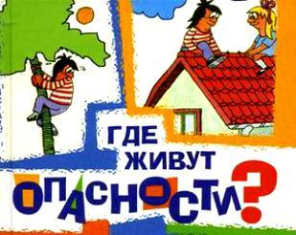

Воспитатель:
Магкеева И.С.
Февраль 2023г

Программное содержание:
Формировать умение сосредоточивать внимание детей на опасных предметах, встречающихся в жизни. Дать представление о том, что они могут нанести вред нашему организму. Обогащать опыт детей в умении использовать различные предметы по назначению. Развивать внимание, мышление, кругозор; умение делать простые выводы и умозаключения. Продолжать расширять и активизировать словарный запас детей. Воспитывать сознательное отношение к соблюдению правил безопасности, дружеские взаимоотношения между детьми.
1.Пальчиковая гимнастика «Безопасность»
Раз, два, три, четыре, пять!
Безопасность соблюдать!
Ведь опасные предметы,
Нам не надо в руки брать!
Чтобы не пришла беда,
Будем помнить мы всегда:
Иголки, булавки и спичечки,
Это детям - не игрушечки.
Ими нам играть нельзя!
Чтоб здоровье сберегать,
Правила нам надо знать,
И всегда их соблюдать!
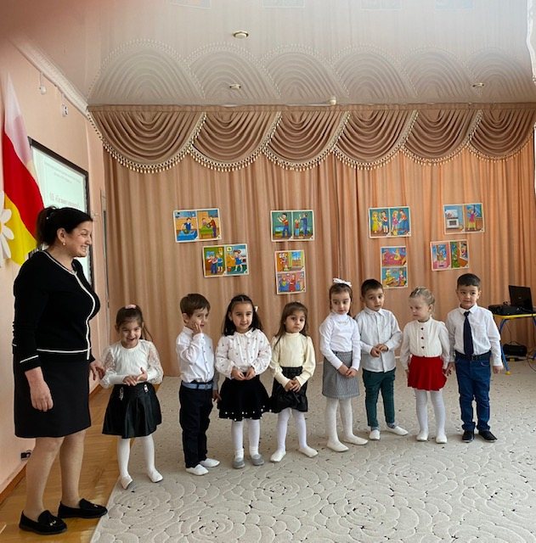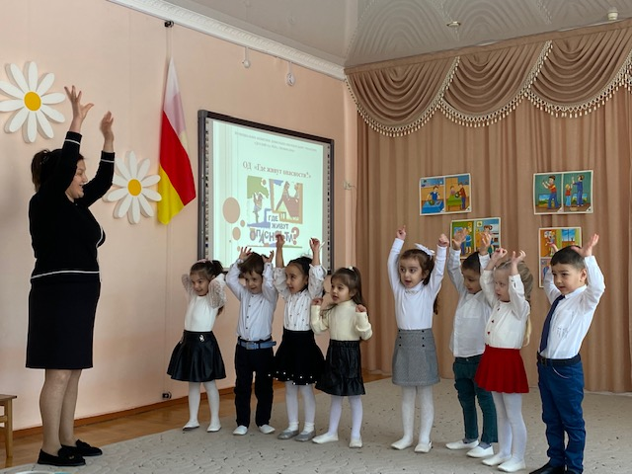
2..Введение в ситуацию
Ребята, к нам в гости пришла кукла Таня. Она не знает, что такое безопасность, какие предметы являются опасными, и просит помочь ей разобраться в этом.
Давайте поможем кукле Тане. Хотите?
Тогда мы с вами оправимся в путешествие в Страну безопасности. А что такое безопасность? Безопасность – это когда нашей жизни и здоровью ничего не угрожает.

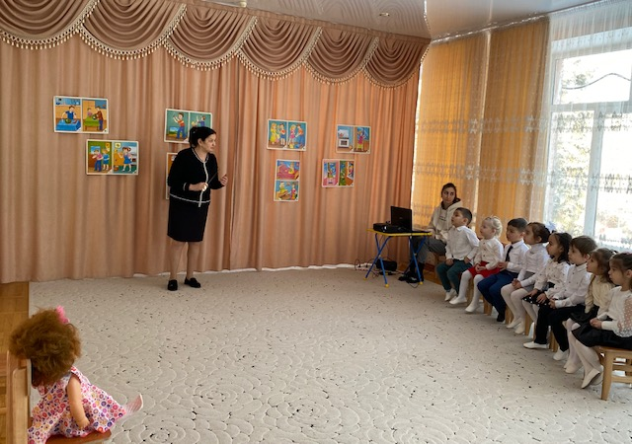
3.Основная часть
Воспитатель: Ребята, в каждом доме есть очень много вещей: техника, колющие и режущие предметы, бытовая химия, мелкие предметы, лекарства и многое другое. Все эти вещи наши помощники. Они помогают человеку создать удобства в жизни. Любая вещь может быть опасной и безопасной. Может помогать, а может мешать и даже угрожать жизни человека. Даже самые обычные вещи в нашем доме могут стать опасными, если с ними неправильно обращаться.
Давайте рассмотрим некоторые из них.
Слайд 1. «Иголки, ножницы, ножи»
1Ждет меня подружка-
На макушке – ушко.
Если танцевать пойдет,
Все заштопает, зашьет. Как вы думаете, что это? (Иголка) 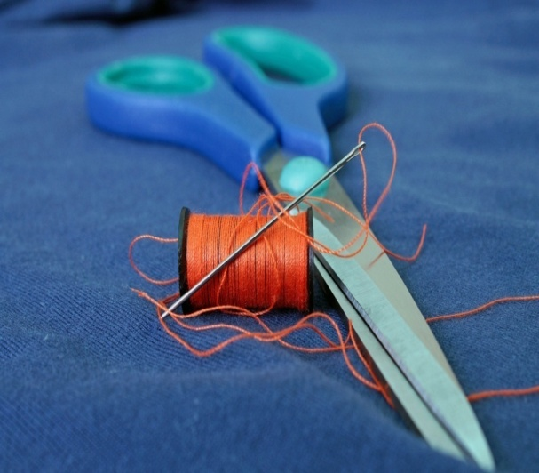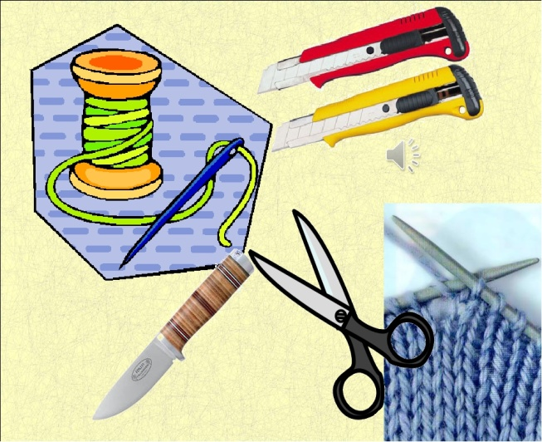
Правильно! Давайте рассмотрим ее.
Ребята, а какая иголочка?(Маленькая, тоненькая, острая)
А кто может пользоваться этим предметом? (Бабушка, мама)
Верно! А как вы думаете, можно с ней играть? Почему?
Правильно! Она очень опасна, можно уколоться.
А для чего нам нужна иголочка? (Чтобы шить, вышивать, пришивать пуговицы)
2. У этого предмета есть гвоздик и два кольца. Как вы думаете, что это? (Ножницы).
А для чего нам необходимы ножницы?(Разрезать, обрезать и надрезать). Ребята, а какие ножницы? (Острые).
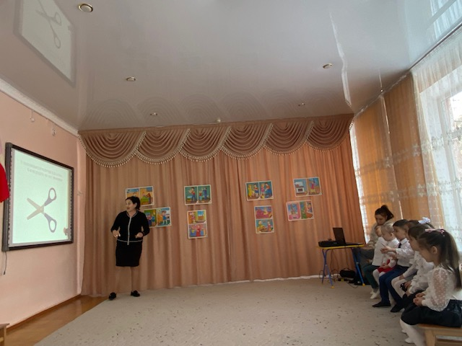
А кто может ими пользоваться? (Взрослые) Правильно, ребята, без присмотра взрослых детям ими пользоваться нельзя.
3. Лишний раз его не тронь,
Не игрушка, острый (Нож).
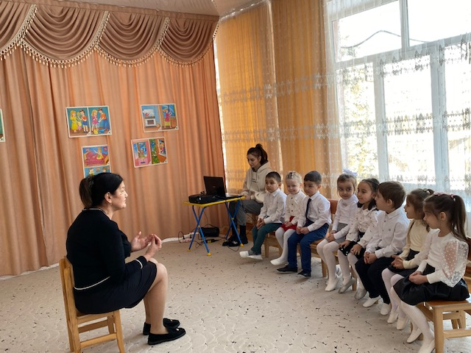 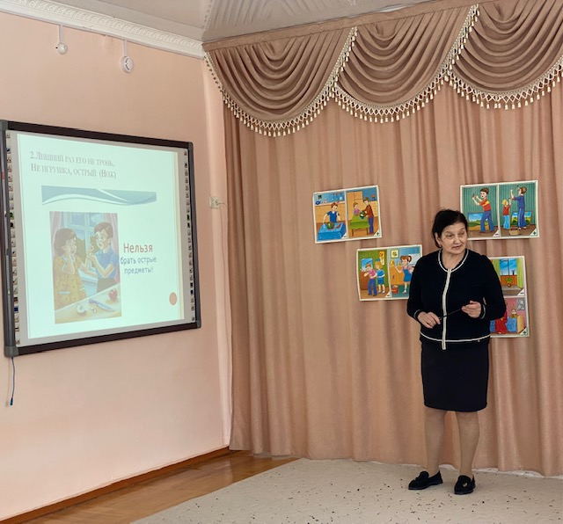
Для чего нам необходим нож? А кто может пользоваться этим предметом? Можно этот предмет назвать игрушкой?(Нет)
Верно, а почему? (Ножом можно порезаться).
О каких острых и режущих предметах говорилось в загадках? (Иголка, ножницы, нож)
Как вы думаете, из чего сделаны эти предметы? (Из металла)
А почему? (Металл прочный, твердый)
Опытно - исследовательская деятельность «Свойства предметов». (Бумага, картон, пластилин, пластмасса и металл)
Бумагу можно использовать для изготовления этих предметов? (Нет, порвется)
А пластилин? пластмассу? дерево?
Правильно, ребята, эти предметы нельзя использовать для изготовления этих и других предметов.Иголка должна быть острой, чтобы проходила через ткань. Ножи и ножницы так же, иначе ими нельзя будет резать и разрезать.
Какие это предметы? (Колющие и режущие, металлические)
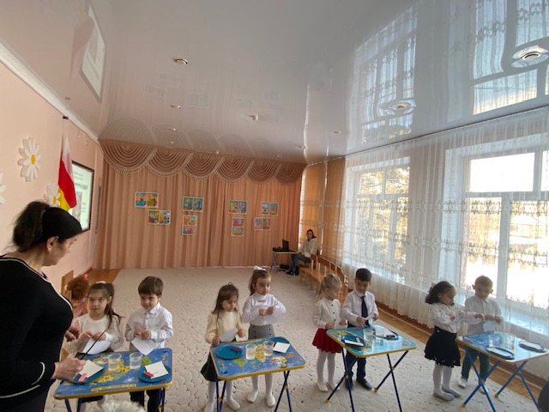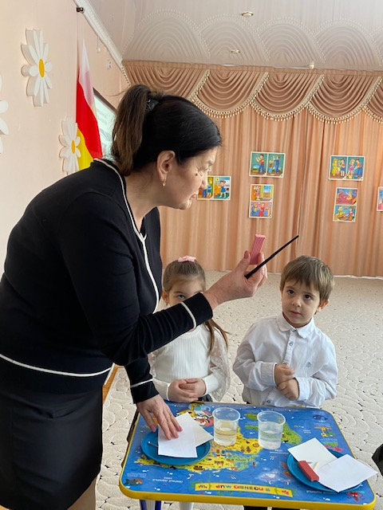
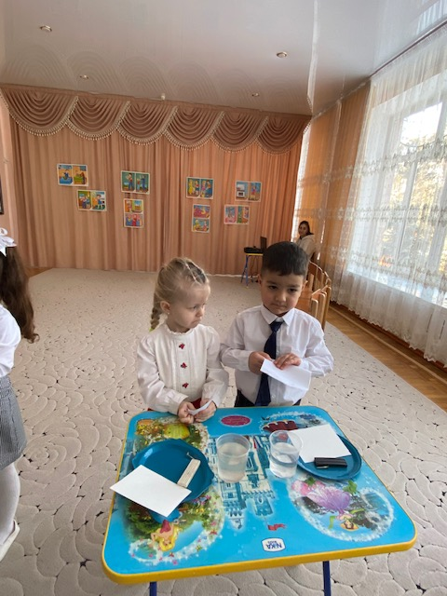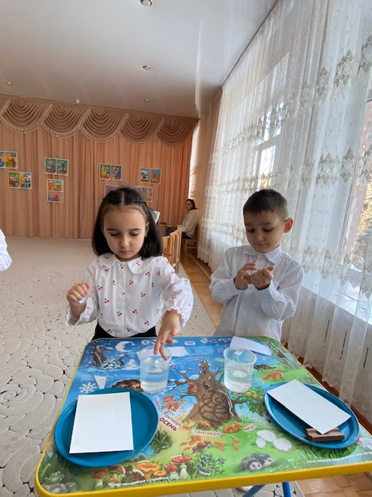
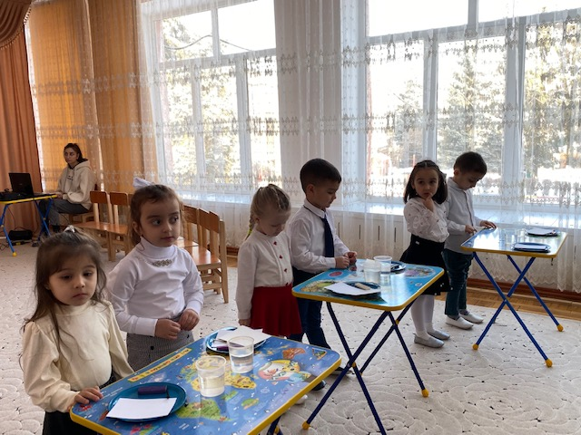
Слайд 2. «Кнопки, скрепки, булавки, стекла».
Какие еще вы знаете опасные предметы? (кнопки, скрепки, булавки, стекла)
Чем могут быть опасны эти предметы?(Можно ими уколоться, порезаться)
Какие это предметы? (Колющие и режущие)
Да, первая опасность в доме - колющие и режущие предметы. Но беду можно предотвратить, если мы будем осторожны, и каждая вещь будет лежать на своем месте.
Есть правила, которые нужно соблюдать.
1ребенок:
Ты не бери иголку в рот,
Иголка острая- не плод.
2ребенок:
Работать ножницами можно,
Но только очень осторожно.
3ребенок:
Дома острые ножи
Ты на место положи,
Не раскидывай иголки,
Убери их все на полку.
4 ребенок:
Если ножницы достал,
Убери, откуда взял.
Тогда ни девочки, ни мальчики,
Не порежут свои пальчики.
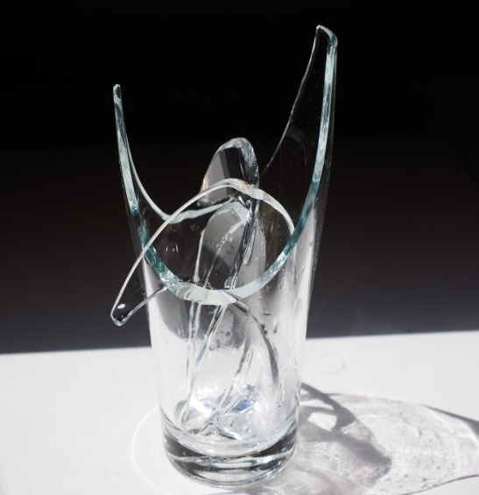 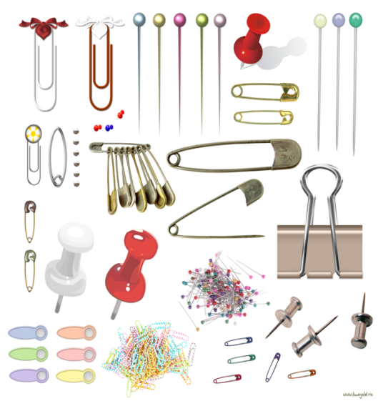
Слайд 3. «Спички, зажигалка»
Ребенок:
В деревянном домике
Проживают гномики.
Уж такие добряки -
Раздают всем огоньки (спички)
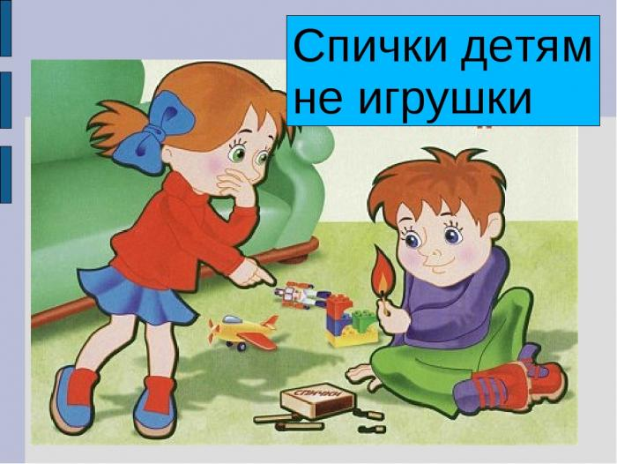
Да. Правильно. Как вы думаете, огонь нам нужен? Для чего он нужен?
Почему говорят: «Спички – детям не игрушка!»?
Можно играть спичками? Какую опасность таят в себе спички? (Можно устроить пожар, обжечься) Куда нужно обращаться в случае пожара? (В пожарную часть)
По какому номеру? (101, 112)
Слайд 4. «Лекарства, витамины»,
А почему витамины и лекарства могут быть опасными? (Их нельзя съедать много; можно отравиться)
Воспитатель: Правильно. Лекарства и витамины нужны человеку. Но и с ними надо соблюдать правила. Запомните их. Нельзя пробовать никакие лекарства и витамины. Неправильно принятое лекарство может стать ядом. Лекарства и витамины лучше всего хранить в недоступном для детей месте.
Слайд 5 «Пуговицы, мозаика, бусы, монеты».
Ребята! А ведь это не все опасности, которые могут вас предостерегать в доме?
А что это за предметы? (Пуговицы, мозаика, бусы, монетки)Как нужно обращаться с мелкими предметами? (Их нельзя совать в нос, рот, ушные раковины)
Почему? (Могут застрять в них, и нужно будет делать операцию).
Воспитатель: Правильно Они также могут навредить нашему здоровью.
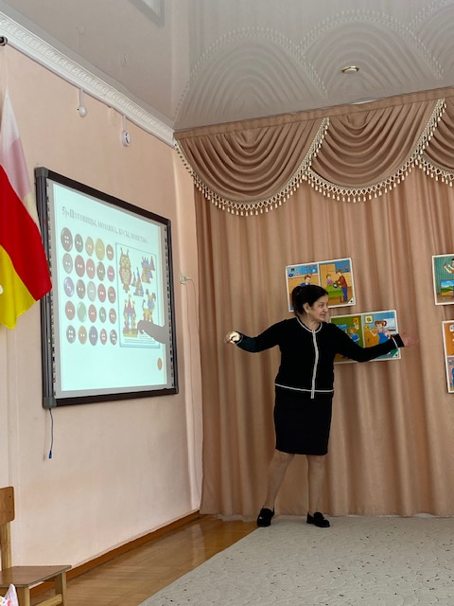
Слайд 6. «Бытовая химия».
Рассматривается бытовая химия
Дидактическая игра «Можно - нельзя»
(Дети раскладывают на красную дорожку опасные предметы, на зеленую дорожку - безопасные).
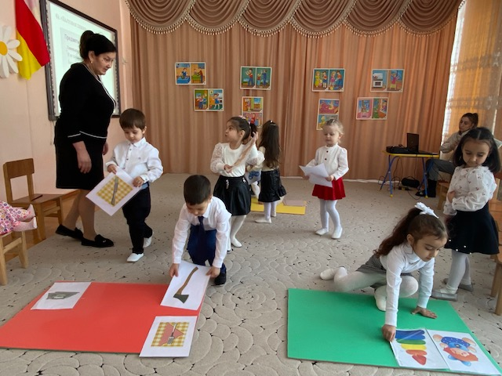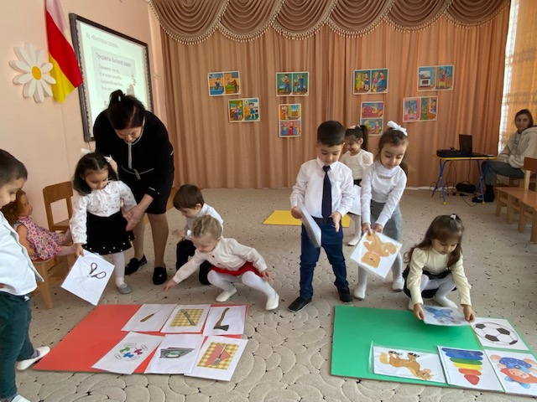

Разрезные картинки «Игрушки»
Ребята, кукла Таня принесла с собой разрезные картинки и просит, чтобы вы помогли ей собрать их. Поможем ей? (Да)
(Дети собирают разрезные картинки).
Теперь кукла Таня будет ими играть.
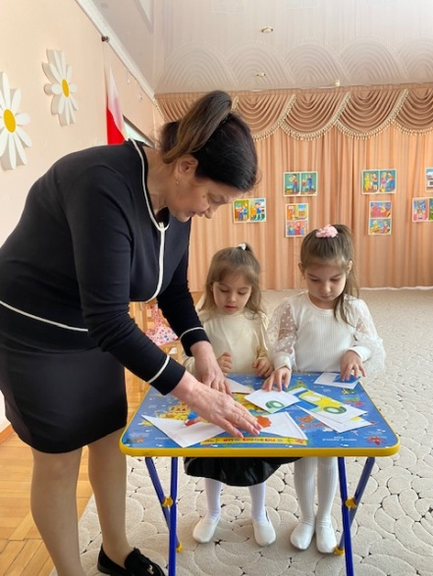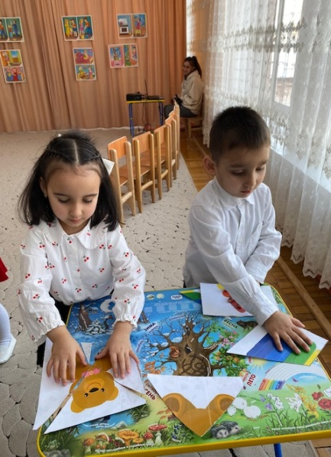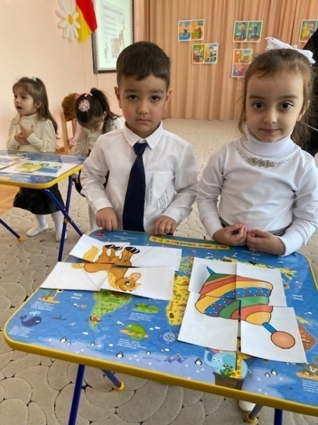
Физкультминутка.
По дорожке мы пойдем (Ходьба на месте),
И игрушки мы найдем (Ходьба на месте, хлопки в ладошки).
Мишку косолапого, (Имитация движений медведя)
Песика лохматого, (Имитация движений собаки)
Заиньку прыгучего, (Ладошки-ушки приложить к голове, подскоки на месте)
Ежика колючего, (Вытянуть руки вперед, растопырить пальцы)
Машинку заводную, (Сжать кулаки, имитировать движения рулем)
Куклу озорную. (Руки полочкой)
С ними вместе поиграем (Имитация убаюкивания куклы)
И потом их уберем. (Спрятать руки за спину).
Ножками потопаем (Топают),
Ручками похлопаем(Хлопают).
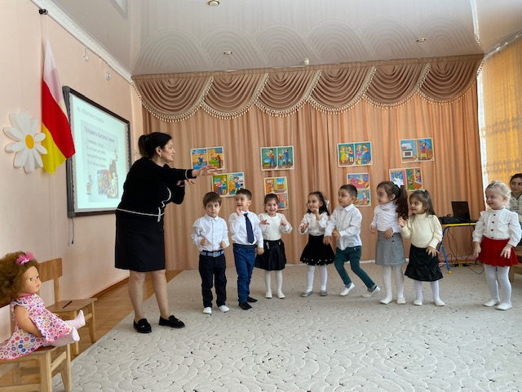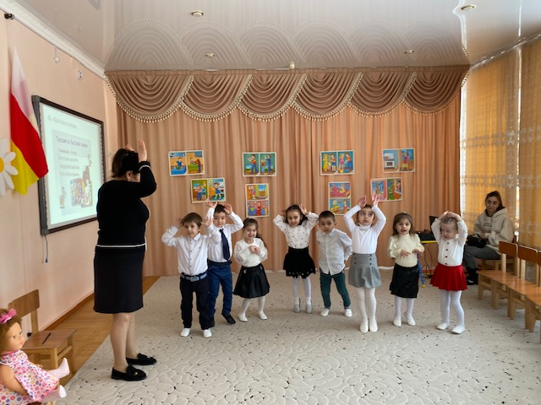

Игра «Да-нет»
Все внимательно играйте,
На вопросы отвечайте,
И скажите: «Да» иль «Нет».
- Можно детям спички в руки брать? (Нет).
- С мячом, пирамидкой играть? (Да)
- Лекарства самим принимать? (Нет)
- С подругой в куклы играть? (Да)
- Бытовую химию трогать? (Нет)
- Из кубиков дом сооружать? (Да)
- Пуговицы, мозаику, бусы в нос совать? (Нет)
- Игрушки на место убирать? (Да)
- Можно тяжелый молоток в руки брать? (Нет).
- Ножами, вилками играть? (нет).
- Безопасность соблюдать? (Да).
Дидактическая игра «Проведи линию».
(Дети проводят линии от грустного человека к опасным предметам, от веселого человека - к неопасным предметам).

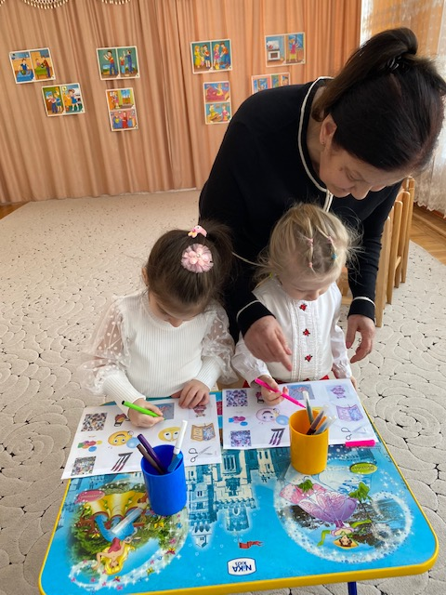 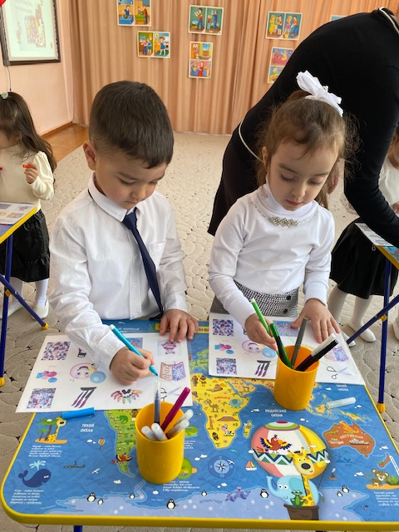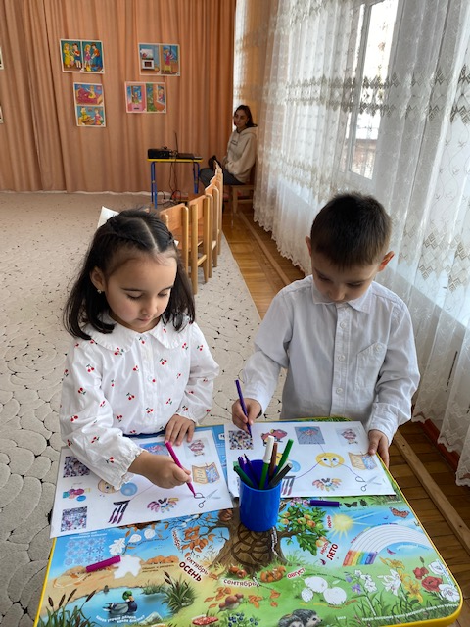
4. Осмысление.
Ребята, как вы думаете, смогли мы помочь кукле Тане правильно обращаться с опасными предметами? Почему нам это удалось?
(Кукла Таня благодарит детей, дарит им угощенье и прощается с ними).
На этом, ребята, наше путешествие закончилось, спасибо вам за сотрудничество. Надеюсь вы и впредь будете соблюдать правила безопасного поведения.

